**1969 AT HOME**

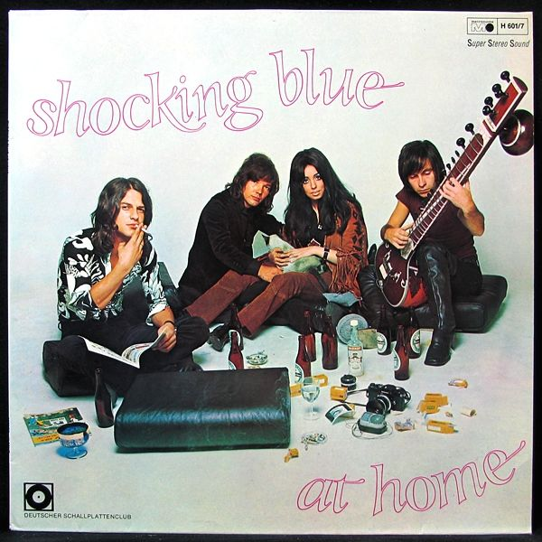

С приходом Маришки Вереш на место солистки Shocking Blue Робби получил отличный шанс к успеху во всем мире, и пройдёт совсем небольшой срок до того, как мир узнает об этом. Маришка (Мария Элизабет Эндер) - вторая дочь цыганского скрипача-виртуоза Лайоша Вереша, и поэтому музыка у нее была в крови с рождения. Прежде, чем она присоединилась к Shocking Blue, у нее уже была значительный сценический опыт с такими группами, как "Les Mysteres" (она записала EP "Summertime" с ними в 1964 году), "The Motowns", "The Stagemen", и "Danny and his Favourites". Также она записала два довольно вульгарных сингла на голландском языке: "Topkapi" (1965), и "Dag en nacht" (1967), но они оба провалились.

Время от времени в те годы, она видела изображение группы "Motion" Робби на трамвае в Гааге, и все время надеялась, что он напишет ей настоящую песню. Когда она, наконец, подписала контракт с Shocking Blue (2 ноября 1968 года), это желание сбылось, и в течение следующих пяти лет Маришка пела только композиции Робби Ван Леувена. Маришка вдохновила Робби на написание новых песен, и он придумывал одну за другой чудесные песни. Голос Маришки варьировал от откровенного и мощного до сексуального, теплого, и даже душевного оттенка. Уникальный и неповторимый голос с оригинальным стилем. Это определило звучание Shocking Blue, и Робби писал каждую песню с учетом ее голоса. У неё были длинные темные волосы, часто их дополняли парики, и широко открытые глаза. Многие вещи из её одежды, например, кожаные и замшевые, были самодельными. Всё вместе это способствовало её чувственному и таинственному облику, и она стала иконой стиля для девушек и многих мальчишеских фантазий, хотя и не подозревала об этом. Таким образом, Shocking Blue был привлекательным для обоих полов.

Когда Маришка присоединилась к группе, все произошло очень быстро. В декабре 1968 Shocking Blue выпустила свой первый сингл с Маришкой: «Send me a postcard». Голландия была приятно ошеломлена этим взрывом, внешним видом и голосом вокалистки. Это была оригинальная, новая, освежающая музыка, это был хит. Робби вернулся в музыку и бизнес. Песня достигла 11 места в голландском хит-параде. Дальше последовала «Long and lonesome road» - отличный пульсирующий звук с некоторым греческим влиянием в конце, и с таким же заметным и привлекательным качеством, как «Send me a postcard», которая достигла 17 места. А потом появилась "Venus", вневременная, сексуальная песня, с которой Shocking Blue по-прежнему больше всего ассоциируется. Гениально созданная, запоминающаяся танцевальная песня, которая прилипает к вам из-за броского испано-подобного гитарного риффа во вступлении. Она получила потрясающую трансляцию, как и её феноменальный оборот "Hot Sand", и вышла на 3 место в голландском чарте и на 1 во многих других странах на континенте.

Отныне Shocking Blue появляются в телевизионных шоу и площадках по всему континенту, и у них начинается утомительная жизнь с гастролями по международным дорогам. Тем временем первый альбом Shocking Blue с Маришкой, «At Home» (записанный в студии Sound Push Studio в Бларикуме) был выпущен в Нидерландах. Альбом получился мастерски проработанным, коммерческим, приземленным и соблазнительным.

Первоначальное название для альбома было «Bluer Than Blue», но из-за того, что на обложке альбома, была изображена маленькая вечеринка на полу, то было очевидно, что хорошей и забавной идеей было переименовать его в «At Home». В эпизоде "Classic Albums" в апреле 2012 года по голландскому телевидению Робби объяснил идею и вдохновение для альбома «At Home» - это была народная музыка со всего мира. Он слушал испанскую, греческую и израильскую народную музыку и конечно, американскую. Это влияние было использовано Робби при написании песен для альбома, а также он использовал народные инструменты, такие как ситар и кантри-гитара. Так он адаптировал американскую народную песню **"Boll Weevil"** в рок с мощными ударными и вокалом, не теряя оригинального настроения песни с использованием кантри-гитары и фортепиано. **"I'm a woman"** (это также третий сингл Shocking Blue), открывается в греческом стиле и демонстрирует более сдержанный и душевный вокал.

Когда утром музыканты Shocking Blue входили в студию звукозаписи, Робби уже знал, как должна звучать песня с начала и до конца. Он всегда вначале сам пел свои композиции Маришке, чтобы показать ей, как она должна это делать. Он мог быть с ней резким и нетерпеливым, и это создало в студии отношения любви и ненависти, но Робби был быстр, и его способ приводил к тому, что в конце дня новая запись была готова. В то время песни записывались в один дубль и без вокальных растяжек, так что это было существенным "достижением", учитывая, что в настоящее время вокал записывается предложение за предложением.

Оглядываясь назад на те дни, Робби сказал: «В то время мы считали Маришку, как само собой разумеющееся в качестве нашей певицы, но теперь я допускаю, что она была совершенно особенной, чтобы быть в нашей группе".

Гитара в **"California here I come"** заставляет почувствовать, что вам нужно торопиться по жаркой пыльной дороге, как это описано в тексте, и это противоположность песни **"I'll write your name through the fire"**, где можно задуматься и отдохнуть.

**"Poor boy"** - первая половина это инструментальная музыка, а вторая половина - жалобный и привлекательный вокал.

**"Love machine"** имеет во вступлении беспокойную гитару и барабаны, за которым следует столь же беспокойный вокал Маришки. Под всем этим звучит пианино сессионного пианиста Cees Schrama.

**"Acra raga"** Робби взял из джазового альбома «Indo Jazz Fusions». В 1969 году он учил это произведение во время уроков игры на ситаре. Он дал этому инструменталу большую ситарную линию и плотную ритм-секцию с конгами, таким образом, делая трек своим и подходящим для "At Home". Ситар Робби изображен на обложке альбома.

А еще есть **"Love buzz"**. Это импровизация, вдохновленная фламенко, где басовая линия играется в пределах диапазона гитары. Все это Робби быстро собрал воедино. У песни есть своя собственная жизнь в США и Японии. Она получила культовый статус, когда гранж-группа Nirvana выпустила эту песню, как свой первый сингл в 1988 году. Клааше ван дер Вал получил комплимент за его оригинальную басовую линию в 2010 году от Криса Новоселича, басиста Нирваны, который заявил:" Клааше - это Бог басистов". Хотя "Love buzz" был уже давно признанным шедевром за пределами Голландии, он получил свой первый виниловый релиз под голландским лейблом "Red Bullet" только в 2015 году.

**"The butterfly and I"** - это большей частью инструментальная музыка, но начинается прекрасной, нежной вокальной партией, которая длится до тех пор, пока Маришка не потребует полного внимания, резко предупредив вас: "Don't wait !!!". Далее инструментальная часть с рожками и остальными инструментами (с аранжировщиком Франсом Майтсом как дирижирующим, так и играющим) к грандиозному мощному финалу. Песня была выбрана в США в качестве ведущего трека для рекламы на радиостанции.

Вернемся к "Венере". После выхода "At Home" "Venus" была выбрана в Европе Джерри Россом из Colossus Records для американского издания. Тогда Shocking Blue, как острие голландского вторжения в 1970 году, смогли осуществить то, чего до сих пор не могли ни другие голландцы, ни какая-нибудь континентальная группа - занять первое место в американских чартах.

Победный марш Робби начался. Сначала "Венера" возглавила почти все чарты радиостанций от побережья до побережья, а затем национальные чарты Америки: Cashbox (31 января 1970 ) и Billboard ( 7 февраля 1970 ), в которых она удерживалась в течение нескольких недель. 28 января 1970 года Shocking Blue был удостоен статуса RIAA gold & platinum за продажу более миллиона пластинок.

В декабре 1969 года "At Home" был выпущен в США как одноименный альбом "Shocking Blue" (достиг 31 места в чарте Billboard Album Chart), но с серьезными изменениями в списке песен: был убран "I'll write your name" и добавлены отечественные хиты - Голландский №1 "Mighty Joe" и, конечно, Американский №1 " Venus ". Альбом успешно продавался во всем мире. От Аргентины до Китая и Вьетнама, и от Канады до Южной Африки и Ирана. До сегодняшнего дня это все еще их самый продаваемый альбом, и он видел много релизов под разными названиями и лейблами. До сегодняшнего дня, за исключением "The butterfly and I", все песни из альбома были перепеты много раз. До сегодняшнего дня, спустя почти 50 лет после того, как "Венера" стала хитом № 1 в мире, песня остаётся вечно молодой. Она стала хитом № 1 в чартах США еще два раза; один раз с Stars On 45 (1981) и один раз с Bananarama (1986). "Венера" регулярно используется в кино и рекламe. Известна русская субкультура названая в её честь "Шизгара" (именно так произносилось "She's got it" в "Венере" по звукоподражанию на русском языке), с магазинами одежды, кафе и другим. «Венера» - одна из самых популярных в России песен, которая популярнее, чем самые известные песни The Beatles или Abba, и единственная общеизвестная песня из Голландии. Прослушивание "At Home" (№ 3 в чарте альбомов Голландии) все еще продолжает восхищать от начала до конца. Это отличный классический альбом конца 60-х годов. Должно быть понятно, что Shocking Blue может предложить гораздо больше, чем только один всемирный бестселлер.

**At Home**

1. **Boll Weevil** 2.40
2. **I'll Write Your Name Through The Fire** 2.50
3. **Acra Raga** 3.10 J. Mayer
4. **Love Machine** 3.15
5. **I’m A Women** 3.00
6. **"California Here I Come** 3.15
7. **Poor boy** 4.50
8. **Love Buzz** 3.40
9. **The butterfly and I** 3.50

Автор всех песен, кроме 3, Robbie van Leeuwen.

